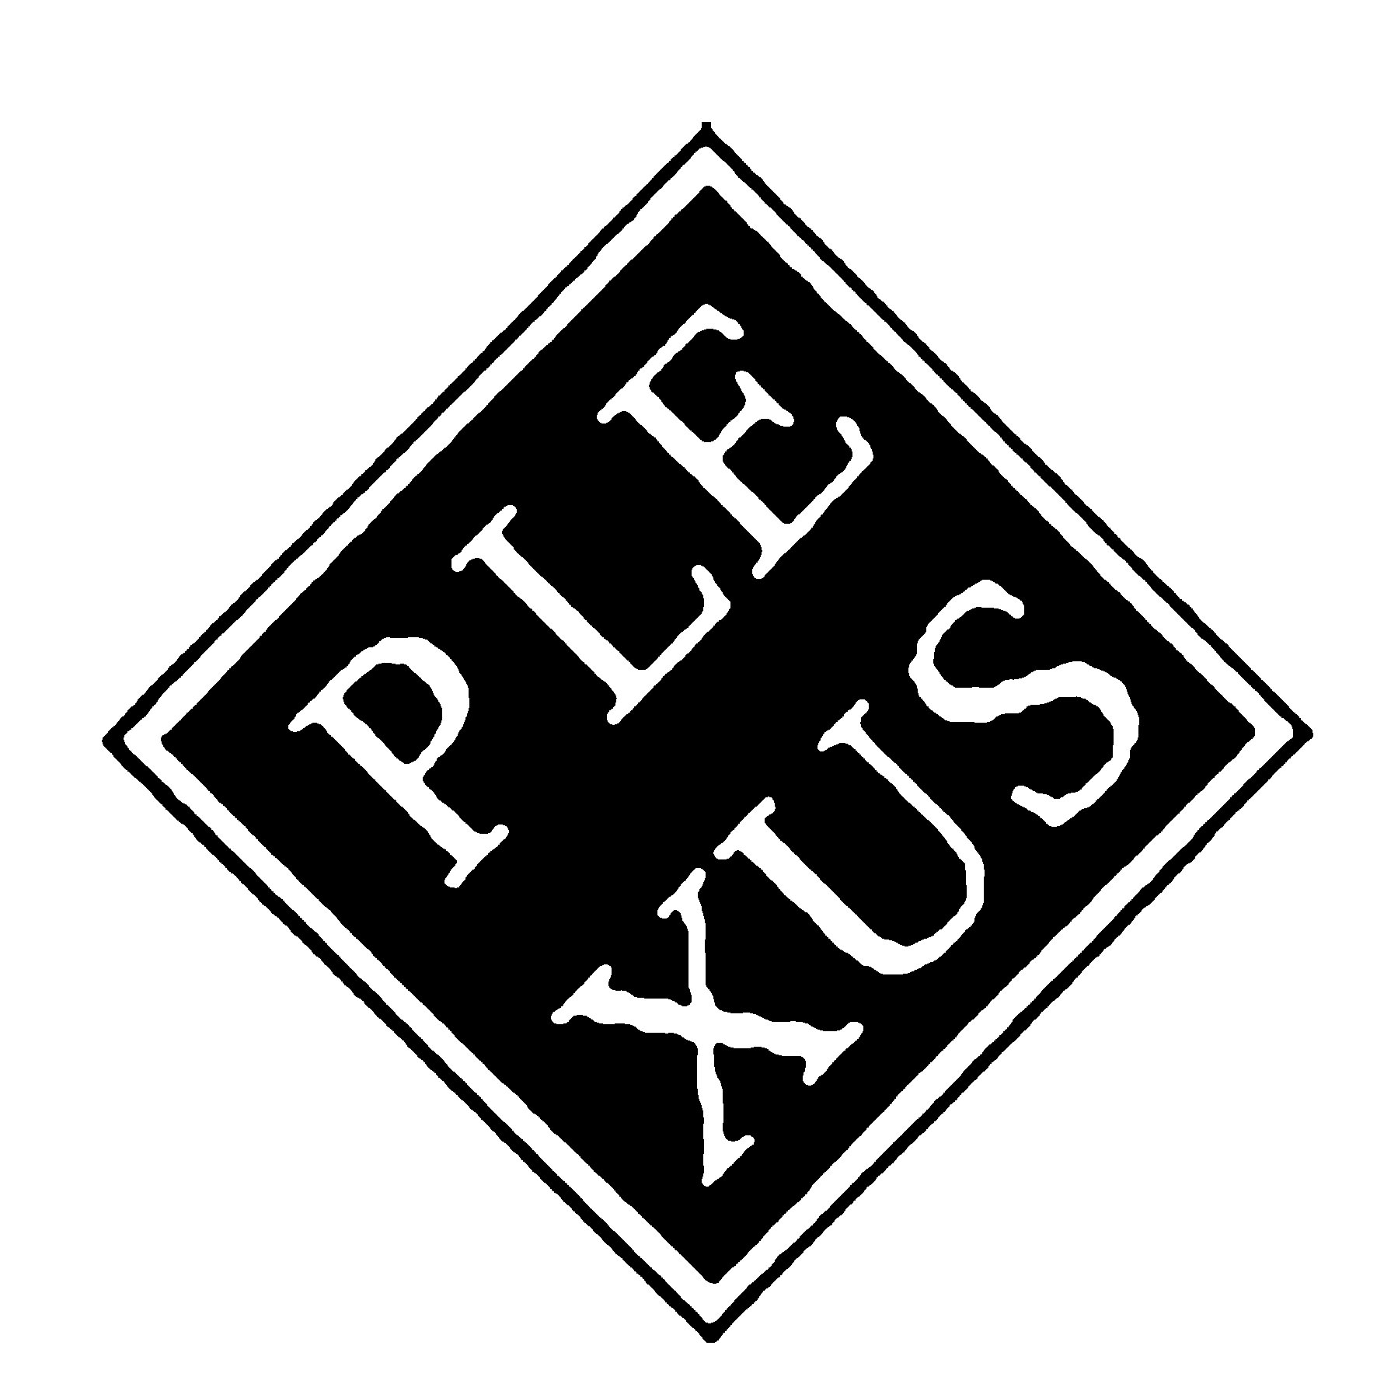 INVITO APERTO

14-21 MAGGIO 2006

Medina di DAKAR

SENEGAL

Nell’ambito della sezione DakArtOff della Biennale dell’Arte Contemporanea Africana
Terza EdiZIONE DEL FESTIVAL
LE TRIANGLE DE L’ART 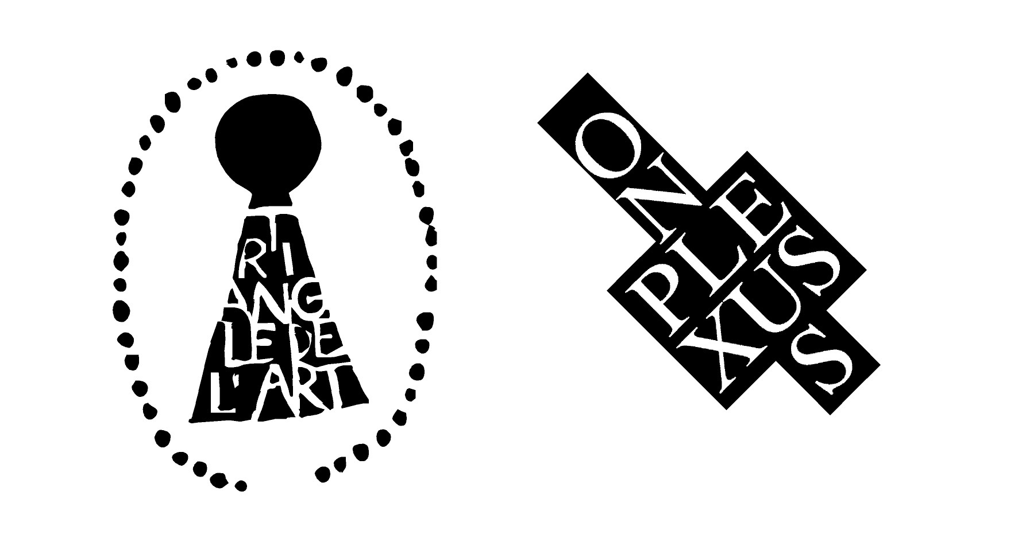

5° Atto EROSIONs and Renaissance Show
nel pianeta vivente

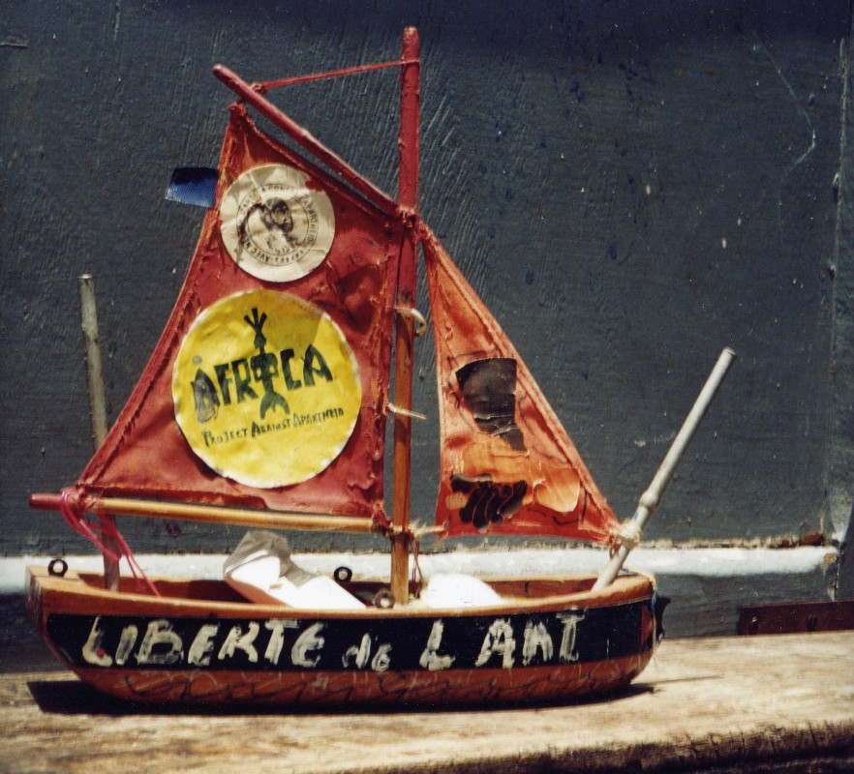 www.plexusforum.net | L’evento artistico promosso da Plexus International intende contribuire ad attivare l’attenzione internazionale per fermare la drammatica erosione marina della Porta del Non-Ritorno della Casa degli Schiavi di Goree (Dakar), come simbolo di tutte le crescenti erosioni in atto nel mondo.  Sei Invitato viaggiare con noi esprimendo liberamente la tua interpretazione sui molteplici significati di "erosione": dall’erosione della memoria dell'umanità, dei valori universali, della bio-diversità, della conoscenza locale, delle diversità ecologiche e culturali, dei diritti umani, delle libertà civili, del benessere (well being), e giorno dopo giorno, della nostra libertà e della pace nel pianeta vivente.
Dando nuova vita all'ecologia della memoria, l’invito intende "leggere" e interpretare il tema dell’erosione attraverso una percezione multi-prospettica. 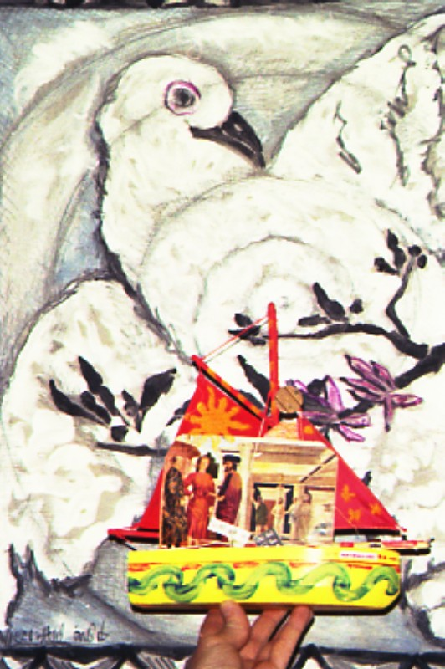
LE VOYAGE CONTINUE… IN ORDER TO SURVIVE
“EROSIONI” è un invito aperto da parte di Plexus International per partecipare alla Terza edizione del Festival “Le Triangle de l’Art” nell’ambito della sezione DakArtOff della Biennale di Arte Contemporanea Africana di Dakar.

Plexus International è nato nel 1982, a New York, ed ha realizzato numerosi progetti artistici sperimentali, “art co-operas” che spesso hanno coinvolto centinaia di artisti e scienziati, soprattutto a New York, Roma, Dakar, Amsterdam, Atlanta, in Sardegna ed Australia.
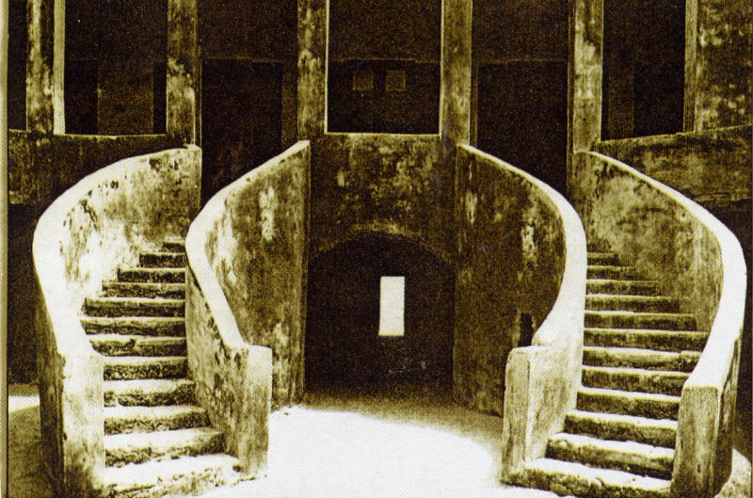 Dal 1988, la Porta del Non-Ritorno della Casa degli Schiavi a Goree, sito UNESCO per il patrimonio mondiale e santuario per la diaspora africana, è divenuta per Plexus International il “portale” per il rimpatrio dell’arte e della memoria storica nella comunità, da dove riprendere il viaggio dell’arte verso la libertà.

Da circa 20 anni, Plexus International viaggia a bordo di una metaforica nave di schiavi dell’arte, salpata nel 1986 dal Lower East Side di New York, simbolo della lotta degli artisti per la loro sopravvivenza nelle comunità di tutto il mondo, ed accompagna le operazioni dell’arte – come risorsa per uno sviluppo sostenibile – con il concetto di "well being” (benessere), che è un diritto fondamentale per tutti.
Uno dei Plexus leitmotifs è viaggiare attraverso la mitologia universale e le metafore, come strumenti aperti multi-dimensionali di navigazione transettoriale e di dialogo multiculturale, contro ogni forma di sfruttamento. Contro la schiavitù dell’attuale mercato mondiale dell’arte e contro ogni altra forma contemporanea di schiavismo, il Festival “Le Triangle de l’Art”, organizzato nel quartiere storico della Medina di Dakar, mira a valorizzare gli artisti locali e il loro ruolo nella comunità, come salvaguardia di un archivio vivente, contro il blackout culturale, sociale ed economico, per resistere all'erosione spazio-temporale della globalizzazione odierna. L’evento interattivo di Plexus International è un invito a cominciare a disegnare una mappa globale dell’erosione, in una visione olistica, per le future generazioni, e creare un modello aperto di cultura, per scambi senza confini. Alla Porta del Non-Ritorno di Goree si terrà come atto di apertura del Festival 2006 una misurazione performance dell'attuale erosione marina, dopo quelle effettuate nel 2002 e nel 2004, in occasione delle precedenti edizioni del “Triangle de l'Art Festival”.
Anche se non puoi venire a Dakar, puoi inviare via email a s.dernini@tiscali.it il tuo contribuito creativo per mappare ed arrestare l'EROSIONE, Tutte le opere saranno esposte alla Medina di Dakar e riportate su sito web www.plexusforum.net

Lanciamo un appello, un appello a dimensione umana
Né vicino, né lontano per combattere la distanza e l’indifferenza. Viviamo tutti sulla stessa roccia, riconciliamoci come un’unica pietra. Voi ed io, noi tutti mano nella mano. Un viaggio spirituale dei nostri giorni nell’oceano dell’arte e della cultura. Per tutte le donne e tutti i bambini del mondo E’ prima di tutto una comunicazione, un dialogo tra gli artisti. Una compressione di tempo e di spazio per ricostruire il bello del vero nella composizione globale del cantiere della libertà e della pace. Il triangolo dell’arte per la sua forma e il suo contenuto va visto all’esterno in diretto contatto con la natura, l’ambiente e d il sole; fuori dalle gallerie e le sale chiuse. Un raggio di luce sull’arte e sulla natura in genere,

Una sorgente di ispirazione totale, centro della nostra anima.

E’ un procedere artistico che ci porta a legare intimamente e in tutta libertà.

Assane MBaye, Dakar, 2002

Dakar: Assane Mbaye, cheikhassane@caramail.com, Tel. 00221-8216209; Sandro Dernini, email s.dernini@tiscali.it

